Урок математики в 1 а классе по теме «Периметр»
Митрофанова Т.П.- учитель начальных классов муниципального бюджетного общеобразовательного учреждения «Алексеевская средняя общеобразовательная школа №2 с углубленным изучением отдельных предметов» Алексеевского муниципального района Республики Татарстан
Цель урока: познакомить детей с новым понятием «периметр»
2. Учить находить периметр заданной фигуры.
3 Развивать интеллектуальные и коммукативные общеучебные умения.
Задачи урока:
- совершенствовать вычислительные навыки и умение решать примеры.
- развивать умение рассуждать, сопоставлять, сравнивать;
- формировать интерес к предмету.
Материально-дидактическое оснащение урока: ноутбук;мультимедийный проектор; презентация Mickrosoft PowerPoint
Ход урока
- Самоопределение к деятельности.
Мозговой штурм.
На доске знаковая схема чисел.
13-
43
31-.
Учитель- Как вы думаете, что я записала?
(Многовариантность ответов)
Что общего у этих чисел?
Назовите третье лишнее.
Составьте с ними неравенство.
Дети.13<31
А может быть такое неравенство 13>31?
Я предлагаю группе ребят сделать это неравенство правильным, добавив к этим числам третье число и знаки сложения или вычитания..( Групповая работа)
Учитель.
Схемы чисел состоят из геометрических фигур. И они предлагают нам сегодня отправится в путешествие в страну Геометрию.
А вот на чём мы отправимся путешествовать, вы узнаете из загадки.
Чудо-птица алый хвост
Полетела в стаю звёзд
Наш народ построил эту
межпланетную…(ракету…)
Правильно, на ракете
Когда путешественники хотят узнать, что их ждет впереди, они высылают разведчиков., которые помогают устранять всякие неприятности- «ловушки».
Вот и наши «разведчики»-поработав у доски, постарались сделать
Ошибки невидимыми. Проверим, как им это удалось.
Учитель. Ошибки ликвидированны. Можно отправляться в полёт.
Глазками проверили готовность к полёту.
Мы с вами побываем в самых необычных местах.
Для этого нам потребуется точность в вычислительных
упражнениях и решениях задачА также очень важно быть готовыми придти на помощь друг другу.
Взяли в руки ручки
Катя и Таня задумали два числа. Катя задумала число, состоящее из
1дес .3ед., а Таня на 1 единицу меньше. Какое число задумала Таня?
Ученик записал число 18, переставил в нём цифры. Какое число получилось?
10+5
18- 2 16
Наибольшее однозначное число 9
На какие группы можно разбить эти числа?
Почему число 12 обозначено красным цветом? С каким праздником связано это число?
Ровно 50 лет тому назад на ракете «Восток» полетел в космос Ю.А. Гагарин
Летим на планету, где нас ждут новые испытания
Посмотрите, какая необычная планета на нашем пути.
(Слайд) Планета- ЧТО? КАК?Откуда.?
Угадайте, какой неизвестный гость ждёт нас на этой планете.
Он представляет из себя фигуру, но эта фигура не круг , имеет столько углов , сколько гласных букв в фамилии первого космонавта?
Подумайте!
Д. Треугольник.
Учитель.Путешествовать с вами сегодня будет- треугольничка.
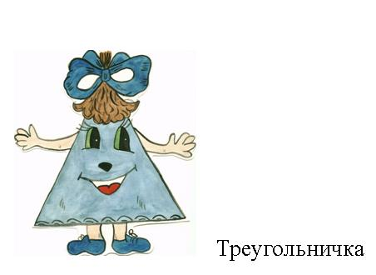
Треугольничка прислала нам телеграмму :
Ребята, помогите мне найти мою подружку, такую же, как я Веселушку.Она пропала. Я дала объявление в газету, и вот сегодня получила ответ.
Учитель читает:
Мы нашли вашу подружку. Она находится на планете треугольников. Живёт и не тужит, с треугольниками дружит, прячется в том, у которого самый большой периметр.
. Треугольничка
А я не знаю, что это такое.Ребята помогите мне отыскать подружку.
ПОСТАНОВКА УЧЕБНОЙ ЗАДАЧИ.
Догадались, какая тема урока сегодня? При помощи таблицы задайте вопросы к теме.
УЗНАЮ: | Ответы детей.
ЧТО?  КАК?  ОТКУДА? | Что такое периметр.  Как находить периметр.  Откуда к нам пришло это слово?.
Учитель. Сформулируйте цель нашего урока.
Дети.Будем учиться находить периметр фигур.
Учитель.
Летим на планету треугольников? Посмотрите, ребята, опять какие – ловушки!
IV. Работа над новым материалом.
1. Актуализация опорных знаний.
а) Как называются эти геометрические фигуры? (Презентация, слайд 4)Какая из них лишняя?

Дети.

1 -2– незамкнутые ломаные;
3 – замкнутая ломаная, многоугольник, .
- Как найти длину ломаной? (Измерить звенья и сложить длины.)
- 2+8+6+3
- 3+5+10
- Что представляет собой граница треугольника?
- ? (Замкнутую ломаную.)
- Из скольких звеньев состоит ломаная? (Из трёх.)
- Как найти её длину? (Измерить звенья и сложить все длины.)
- Выполните измерения. (4 см, 6 см, 3 см)
Как по-другому назвать звенья в этой фигуре? (Стороны.)
- Что измеряли и складывали? (Измеряли и складывали длины сторон треугольника, или по – другому длины границ треугольника.)

3. Знакомство с понятием «периметр многоугольника».
- Мы с вами нашли периметр треугольника.
- Так что же такое периметр треугольника?
- - Не только треугольника, но и четырёхугольника, пятиугольника и т.д.
IV. Введение понятия периметр.
- Оказывается в математике есть абсолютно точный термин.
- Где мы можем об этом прочитать? (в учебнике с.52)
- Работа с учебником М И Башмакова, М Г Нефедова. Математика 1 класс.УМК «Планета знаний»
- Стр.-52, №2.
- Дети выполняют задание- находят у какого королевства самая длинная граница, у какого- самая короткая?
5+5+5=15см
3+7+3+7=20см
4+4+4+4=16см
  - На доске термин ПЕРИМЕТР.
  - Р=ДГМ
  - Периметр- это длина границ многоугольника.
Учитель.
Ребята мы с вами почти уже у цели. Ещё чуть – чуть и мы найдём подружку Треугольнички. Но нашей ракете нужно заправиться, чтобы продолжить полёт. А зарядить вы её сможете, я думаю, сами.Подарив каждый частичку своей энергии.
Физкультминутка.
- Для удобства и точности вычислений давайте продумаем алгоритм нахождения периметра.
- Что такое алгоритм? (порядок действий)
- Что нужно сделать в первую очередь? (сложить )
На доске 1 пункт плана.
АЛГОРИТМ.

1.. Сложить длины сторон.
2. Записать результат.
5.Первичное закрепление.
Рабоа с учебником. Стр.52. №3(С комментированным управлением.
Р =3+7+6=16см
Р=8+8+2=18см
Р=6+7+4=17см
Учитель. .А теперь поможем нашей треугольничке отыскать
Подружку.
В каком треугольнике она спряталась?
Дети.
Во втором.
А кто же она эта подружка Веселушка?
Она геометрическая фигура и знак препинания. Узнали её?
Дети. Это ТОЧКА.
Слайд. По всем сторонам хожу все сторонушки сложу.

УЧИТЕЛЬ.- Скажите в каких жизненных ситуациях нам бывает нужно найти периметр?СЛАЙД
Забор вокруг огорода, Щиты – ограждения вокруг хоккейного поля.
Физ. минутка. Гимнастика для глаз.
-Откуда пришло к нам это слово?
А пришло к нам это слово из Египта. Там протекает самая длинная река в мире Нил, которая один раз в год разливается, После каждого разлива Нила египтянам приходилось раньше заново разбивать поля на участки, находить их границы.).
  - Древние египтяне производили замеры локтями, которые были образцовыми мерами для всего Египта.
  - Для разметки своего участка, который имел форму треугольника, они брали веревочку и отмеряли на ней 80 локтей, завязывали узелок, затем отмеряли еще 60 локтей и опять завязывали узелок, и еще раз отмеряли 100 локтей и связывали концы вместе. В узелки вставляли колышки и втыкали их в землю так, чтобы веревка натянулась. При этом получался треугольник, который и поныне называется египетским.
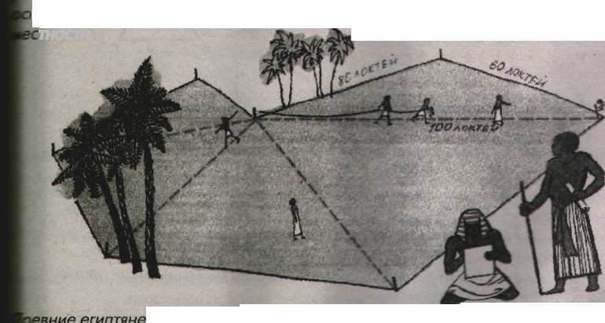
  - Таким образом, длина границы каждого участка были бы равны.
80 локтей

100 локтей
60 локтей

80 локтей + 60 локтей + 100 локтей = 240 локтей
Длину границы участка называли – периметром, этот термин существует и в наше время. И мы часто будем его встречать при решении геометрических задач.
Что же такое периметр? (ответы детей)
- Это слово имеет две основные части, которые похожи на слова «ПИРЕ» и «МЕТРОС».
- «ПИРЕ» - египетское слово, которое означает «выходить», «ходить», «обходить» и т.д..
- Другая часть слова – «МЕТРОС» - имеет греческое происхождение и означает «мерить», «производить измерение».
- Таким образом, слово «ПЕРИМЕРТ», означает «ИЗМЕРЯТЬ ХОТЬБОЙ».
.

VI. Подведение итогов урока.
Задание №5 стр.53.(по группам)

Расшифруй запись. (Презентация, слайд 14)
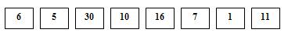
П 16 - * = 10  Е 10 + * = 15  И * + 5 = 15  Р * +2 = 13 | 40 - * = 39 Т  * + 10 = 40 Р  * - 6 = 10 М  3 + * = 10 Е
Ответ: периметр.
- Что называется периметром многоугольника?
- - Молодцы! Спасибо за урок! (Презентация, слайд 15)

V. Рефлексия.
Учитель. Если ты узнал на уроке что-то полезное, тебе было интересно, то пусть засветит «Солнышко».
Если ты не извлек никакой нужной информации, расстроен, то пусть ненадолго выдет «Тучка».
VI. Оценивание.

Теперь оцените себя с помощью прямоугольников.


Поднимите зелёный кружок те, у кого были трудности, но он с ними справился.
Поднимите жёлтый кружок те, кому с трудностями помогли справиться товарищи.
Красный кружок те, кто не понял тему урока, кому нужна помощь.

.”.Ребята, наш урок окончен. Вы хорошо поработали, поаплодируем своим одноклассникам и себе конечно .Треугольничка благодарит вас за помощь и надеется на новую встречу с вами.

